**LAPORAN 3**

**PEMOGRAMAN BERBASIS OBJEK LANJUTAN**

**GUI**

Dosen Pengampu : Iwan Binanto



**DIBUAT OLEH :**

Andreas Nathanael Priambodo

215314043

**KELAS : BP**

**PROGRAM STUDI INFORMATIKA**

**FAKULTAS SAINS DAN TEKNOLOGI**

**UNIVERSITAS SANATA DHARMA**

**YOGYAKARTA**

**2022**

1. **SOAL**
2. **LISTING PROGRAM**

* Latihan 1

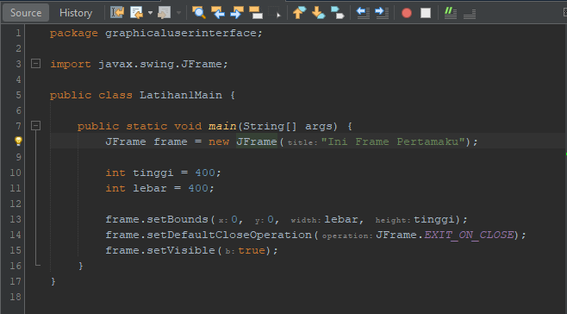

* Latihan 2

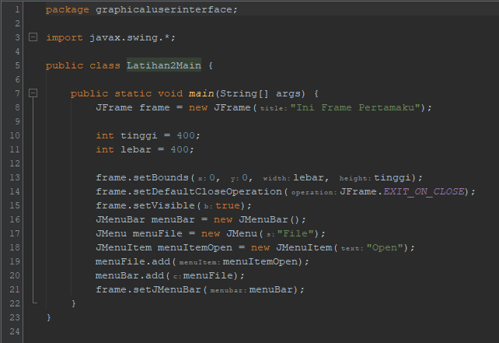

* Latihan 3

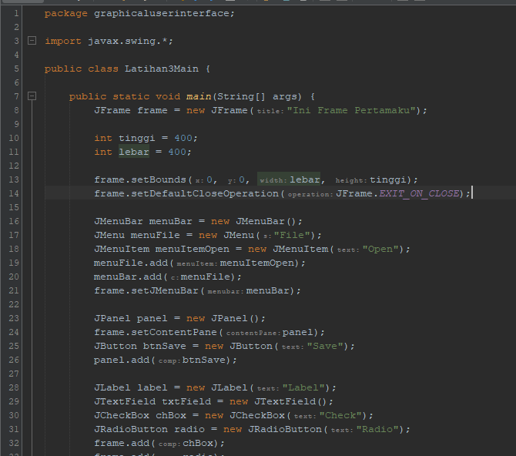

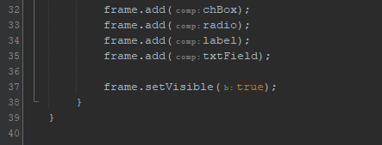

* Latihan 4

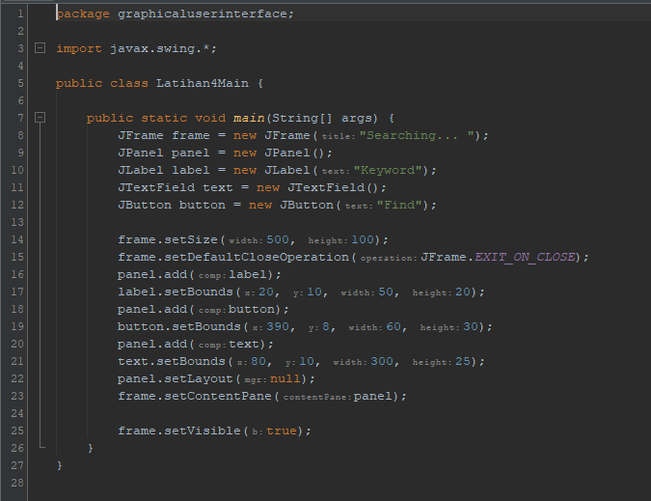

* Latihan 5

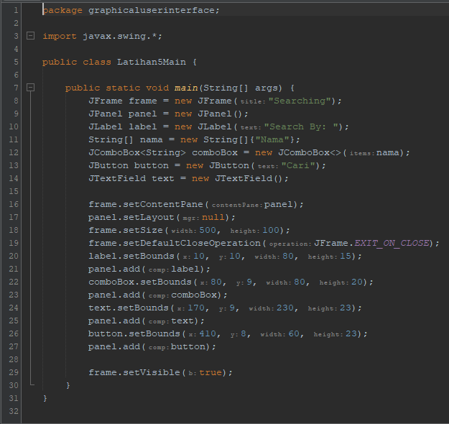

* Latihan 6

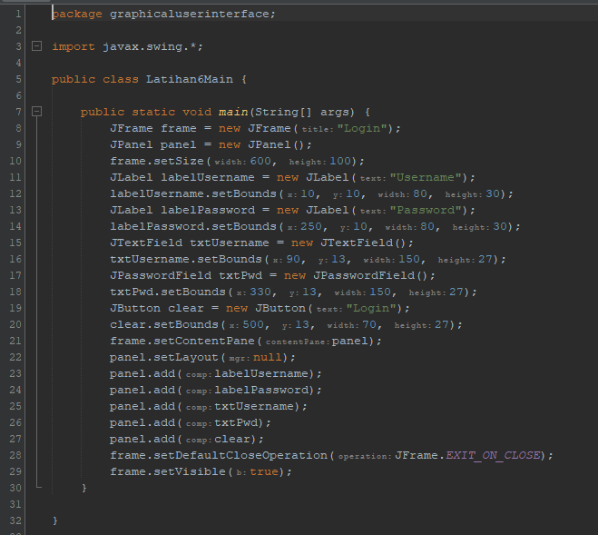

* Latihan 7

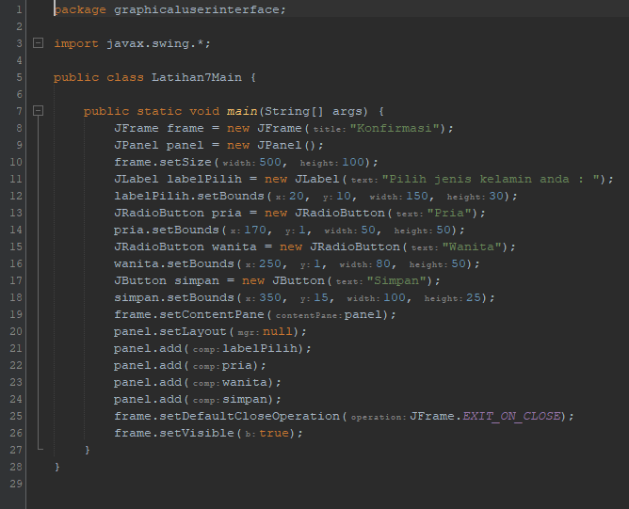

* Latihan 8

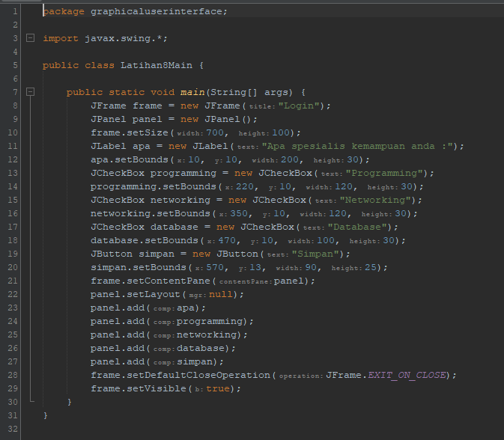

1. **OUTPUT**

* Latihan 1

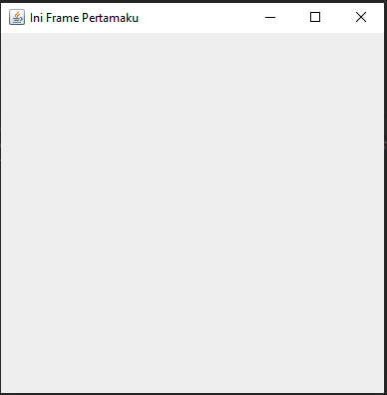

* Latihan 2

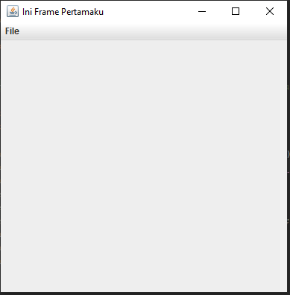

* Latihan 3

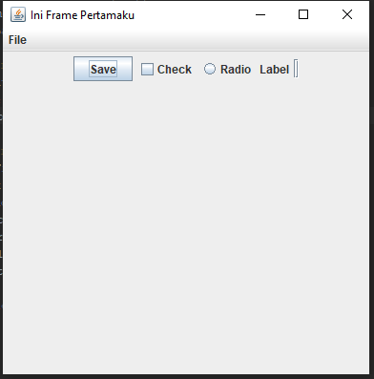

* Latihan 4

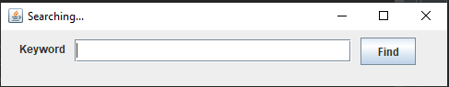

* Latihan 5

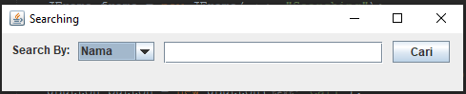

* Latihan 6

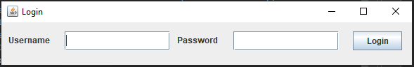

* Latihan 7

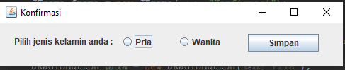

* Latihan 8

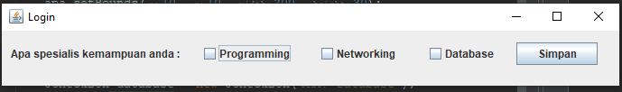

1. **ANALISA**

* Latihan 1

Di class main dibuat obyek JFrame yang sebelumnya JFrame ini sudah diimport didalam class ini. Obyek ini Bernama frame yang digunakan memasukan komponen komponen lainya. Dibawahnya ada sebuah variable yang dinamakan lebar dan tinggi yang berisikan data 400 bertipe int yang digunakan untuk set bounds pada line ke 13 yang digunakan untuk menentukan besar kecilnya frame dan juga disini bisa juga digunakan sebagai tempat titik koordinasinya diisikan dengan x dan y lalu dibawahnya ada setDefaultCloseOperation yang digunakan untuk menentukan beberapa hal yang akan dilakukan untuk tombol closenya dimana kali ini menggunakan secara specific JFrame.EXIT.ON.CLOSE yang akan exit aplikasinya. Bwahnyua lagi ada setVisible(true) yang digunakan untuk memunculkan frame di screen.

* Latihan 2

Di Latihan 2 ini masih sama menggunakan beberapa component sebelumnya namun sekarang ditambah lagi dengan obyek dari JMenuBar JMenu dan JMenuItem yang nantinya digunakan untuk menampilkan menu bar di window atau frame. Akan tetapi disini munculnya harus dengan kondisi button dari resizenya dibesarkan terlebih dahulu karena jika tidak maka tidak akan muncul dikarenakan efek dari setVisiblenya berada pada sebelum saat obyek dari JMenu dan lainnya. Itu menyebabkan frame akan mengexecute dlu program yang ada diatasnya baru setelah itu dia mengexecte program setelahnya lalu setelah ada perubahan baru dia akan ikut membaca yang bawahnya.

* Latihan 3

Di Latihan ke 3 ini masih sama dengan Latihan 2 dan Latihan 1 dimana Latihan 3 ini masih menggunakan komponen yang sama dan yang berubah hanya sekarang ditambahkan dengan beberapa kompoenen tambahan. Seperti pada line ke 23 dan line ke 26 dimana di line ini menggunakan obyek dari class JPanel. Kemudian dibawahnya ada penginisialisasian panel ke frame dimana panel ini nanti akan bisa digunakan untuk mengelompokan komponen lainnya dengan menggunakan layout manager lalu dibawahnya ada obyek dari JButton yang Bernama btnSave yang ditambahkan didalam panel dan juga ada komponen lain yang ada seperti JRadioButton lalu ada JTextField lalu ada JLabel lalu ada JCheckBox yang ditambahkan di class frame dan juga untuk setVisible disini dipindahkan dibawah karena jika tidak dipindah maka komponen yang lain hanya akan terbaca Ketika pada window screenya terjadi perubahan seperti rezise atau minimize.

* Latihan 4

Pada Latihan ke 4 ini mulai menggunakan panelnya sebagai tempat untuk komponen sebagai mana mestinya karena pada dasarnya untuk JFrame container sendiri termasuk heavyweight dan juga merupakan top level window yang artinya bisa diperlihatkan di screen tanpa harus menambahkannya di component lainnya sedangkan untuk JPanel sendiri itu merupakan lightweight container yang biasanya digunakan untuk mengorganisir komponen komponen dari GUI. Pada line 10 sampai 12 disitu sudah terdapat penginisialisasian dari obyek obyek yang digunakan yaitu JButton JLabel dan JText lalu dibawahnya ada setSize yang digunakan untuk mengatur ukuran dari window nya berapa kali berapa tapi tidak seperti setBound dimana setBound sendiri juga memberikan opsi untuk mengatur tata letak dari windownya namun untuk yang satu ini hanya memberikan ukuran saja. Lalu seterusnya ada label yang di setBound dan komponen lainnya yang menggunakan setBound ini untuk mengatur tata letak yang nantinya akan dimasukan ke dalam panel dan panel akan diinisialisiasikan juga ke dalam JFrame lalu dibawahnya sendiri sama seperti Latihan 1 ,2 dan 3 juga terdapat setVisible untuk memunculkan windownya. Sebelumnya di line 22 disiutu terdapat panel.setLayout(null) dimana disini digunakan untuk menentukan jenis layout apa yang akan digunakan/ditampilkan.

* Latihan 5

Dilatihan 5 ini sama seperti sebelumnya masih menggunakan komponen yang sama beberapa diataranya namun sekarang ditambah lagi dengan JComboBox dimana disini digunakan untuk memilih suatu nilai atau data dengan cara memilih nilai atau data tersebut dari daftar pilihan yang tersedia. Salah satu cara untuk menampilakn disini saya menggunakan sebuah array yang Bernama nama yang bertipekan string yang nantinya disitu akan tertulis suatu data yang nantinya akan dimasukan ke dalam JComboBox pada saat penginisialisasi obyeknya dengan memasukannya ke dalam kurung yang nanti akan masuk ke bagian itemnya.

* Latihan 6

Dilatihan 6 ini masih sama seperti Latihan sebelumnya masih menggunakan komponen komponen yang sama dimana masih ada label dan juga textField namun sekarang ditambahi lagi dengan komponen JPasswordField dimana koponen ini merupakan komponen swing yang dapat diinputkan text namun tidak dapat dilihat seperti text biasa. Text yang diinputkan ini akan dirubah menjadi bentuk symbol. Caranya adalah dengan memanggil obyeknya sama seperti komponen lain yang memanggil obyeknya tidak ada yang berbeda, sama juga untuk cara penempatannya.

* Latihan 7

Dilatihan 7 ini masih sama seperti Latihan sebelumnya masih menggunakan beberapa komponen yang sama seperti Latihan sbeleumnya bedanya sekarang ditambahkan lagi dengan JRadioButton yang dimana merupakan turunan dari class JTootleButton yang dapat dikelompokkan obyek ini menggunakan classs ButtonGroup dimana Ketika mengklik satu tombol maka tombol lainnya akan menjadi kosong atau unselected. Lalu dibagian bawahnya sama seperti pada sebelumnya masih menggunakan frame dan juga masih menggunkan panel sebagai tempat untuk komponen komponennya.

* Latihan 8

Dilatihan 8 ini masih sama dengan sebelumnya yang berebeda hanya sekarang ditambahi dengan JCheckBox dimana ini merupakan class sama seperti pada komponen JRadioButton dimana ini akan memberikan inputan true atau selected atau unslected atau false namun bedanya jika ini terpilih maka komponen lain masih bisa untuk dipilih. Class ini juga sama merupakan turunan dari class JTogleButton juga dan selanjutnya untuk coding setelahnya masih sama masih menggunakan layout kosong atau null dan menggunakan close button untuk menutup pogram.